## Plan de cours : Comment l'eau devient contaminée

**45 minutes**

Description du cours



Les participants vont découvrir comment l'eau devient contaminée en fabriquant une maquette de bassin versant et en discutant de l'impact de l'agriculture, de l'industrie, d'un mauvais assainissement et de la pollution sur la qualité de l'eau. Ils discuteront de la manière dont les activités humaines sont responsables de la contamination.



Résultats d'apprentissage



À la fin de cette session, les participants pourront :

1. Expliquer comment l’eau peut devenir contaminée
2. Discuter des différentes manières par lesquelles les gens peuvent provoquer une contamination de l'eau



Matériel



* Trois carafes d’eau claire et des verres
* Thé, terre, sable ou quoi que ce soit qui rende l'eau sale

**Option 1 : dessin d'un bassin versant** – 1 pour 5 participants

* 1 feuille mobile sur laquelle sont dessinées des montagnes et une rivière
* Marqueurs de couleurs différentes
* Silhouette d'arbre
* Ruban adhésif

**Option 2 : modèle de contamination de l’eau** – 1 pour 10 participants :

* 2 bouteilles d’eau avec le bouchon percé – une par modèle
* 1 bouteille ou 1 pichet avec de gros trous dans le couvercle
* Une grande feuille de plastique
* Terre ou sable pour créer des monticules ou une surface avec des reliefs naturels
* Pâte à modeler ou argile pour fabriquer des maisons, des personnes et du bétail miniatures
* Herbe
* Petites boules de terre représentant des excréments
* Graines d’épices colorées comme le curcuma ou le paprika pour illustrer la contamination chimique
* Bouts de papier représentant des ordures
* Colorant alimentaire

Préparation



* Facultatif : écrivez les résultats d’apprentissage sur le tableau à feuilles mobiles
* Remplissez 3 pichets d'eau, mettez un sachet de té dans l'un et de la terre dans le deuxième. Ne mettez rien dans le troisième.
* Option 1 - Pour chaque jeu :
  + Dessinez 3 jeux d'arbres sur du papier vierge et découpez-les (essayez de dessinez des arbres que l'on trouve dans la région ; si vous vous trouvez dans une région de forêt tropicale, vous pouvez dessiner et découper plus d'arbres)
  + Dessinez des montagnes sur un côté de la feuille mobile et une rivière qui serpente à travers les montagnes jusque de l'autre côté de la feuille mobile.
  + Scotchez les silhouettes d'arbres à côté de la rivière
  + Exemple (dessinez quelque chose qui ressemble à ceci) :

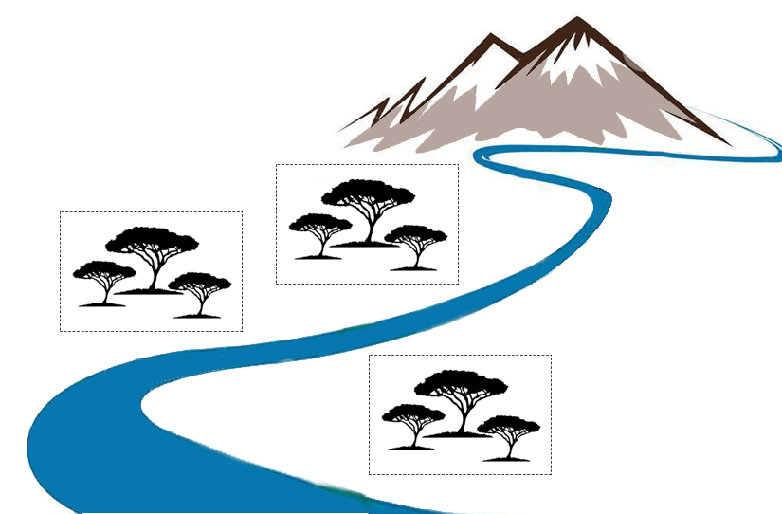

* Option 2 : mettez en place le modèle de contamination de l’eau :
  + Trouvez un endroit où le sol est bien drainé, et où ça ne dérangera pas si vous versez de l’eau.
  + A l'aide de terre ou de sable, faites deux petites collines avec une vallée au milieu. Vous pouvez également trouver une surface qui y ressemble naturellement.
  + Étendez une feuille de plastique sur les collines et la vallée.
  + Assurez-vous qu’il y a un espace dans la vallée qui puisse représenter une rivière.
  + Utilisez de petits cailloux pour fixer le plastique.
  + Remplissez les bouteilles d’eau

Introduction 5 minutes



1. Disposez les trois carafes d’eau translucides sur une table
2. Proposez à quelques participants de se servir un verre d'eau.
3. **LIEN**: lorsqu’ils ne prennent pas l’eau des deux premières carafes, proposez-leur. S’ils refusent, demandez-leur pourquoi. Essayez de leur faire dire le mot "contamination".
4. Demandez au reste des participants de discuter en binômes puis de dire quelle carafe ils choisiraient et pourquoi.
5. Présentez la description du cours ou les résultats de cet apprentissage.

Comment l'eau devient contaminée 35 minutes



**Option 1 : dessiner un bassin versant**

1. Expliquez aux participants qu'ils vont maintenant voir différents moyens par lesquels l'eau peut être contaminée.
2. Affichez l'un des dessins de bassin versant que vous avez faits précédemment à la vue de tous.
3. Expliquez aux participants que vous avez dessiné un bassin versant. Expliquez aux participants qu'un bassin versant s'apparente à un bol ; toute l'eau de pluie qui tombe dans le bol finit dans une rivière qui va jusqu'à l'océan. Chaque endroit sur terre fait partie d'un bassin versant. Les bassins versants peuvent avoir des tailles différentes : les plus grands font la taille d'un continent, les plus petits celle d'une petite vallée.
4. Expliquez aux participants que toute l'eau qui se trouve dans un bassin versant, qu'elle soit en surface ou souterraine, provient de la pluie. L'eau s'est soit infiltrée dans la terre, soit elle a ruisselé sur la surface et rejoint une rivière.
5. Expliquez aux participants qu'ils vont maintenant travailler en groupes et construire une communauté sur leur dessin de bassin versant. Le dessin actuel de bassin versant n'est pas habité par des humains. Ils vont probablement devoir couper des arbres pour construire leurs maisons, faire du feu et des outils. Ils vont devoir retirer l'arbre que vous avez scotché sur le dessin.
6. Séparez les participants en groupes de 4 à 5 personnes et donnez à chaque groupe l'un des dessins de bassin versant.
7. Laissez aux participants 10 à 15 minutes pour dessiner un village sur leur bassin versant. Ils doivent aussi ajouter tout ce qui se trouve normalement dans un village : des maisons, des champs, un marché, des animaux, des routes, des ponts, des latrines, des puits, etc.
8. Une fois qu'ils ont terminé, demandez à chaque groupe d'afficher leur village sur le mur face à la classe. Demandez à tous les participants de se rassembler devant les dessins.
9. Demandez à chaque groupe de présenter son village.
10. Après chaque présentation, demandez aux membres du groupe comment ils pensent que leur village peut nuire à la qualité de l'eau de la rivière.

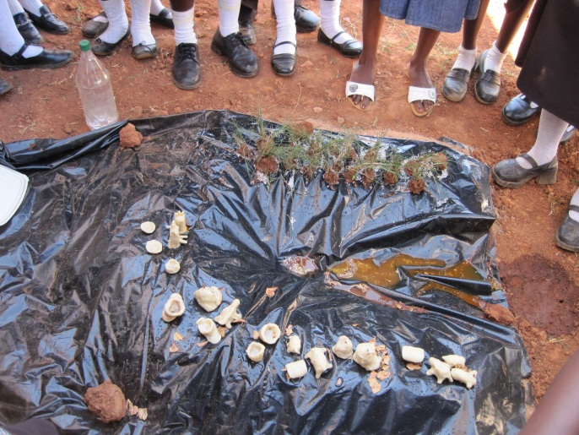**Option 2**: **modèle de contamination de l'eau**

1. Demandez aux participants de discuter en binômes sur les façons dont l’eau peut être contaminée, puis de faire part de leurs avis. Partagez avec le groupe entier.
2. Demandez aux participants de s'approcher de la maquette qui représente la contamination de l’eau.
3. Demandez aux participants d’utiliser de la pâte à modeler ou de l’argile pour fabriquer des maisons, du bétail et des gens afin de peupler la zone, et de les placer sur le plastique.
4. Encouragez les participants à utiliser d’autres objets pour ajouter différents éléments au décor comme des champs, des usines, etc. Incitez-les à ajouter des éléments que l'on trouve dans leur communauté.
5. Demandez aux participants de disposer des petits bouts de papier sur la maquette, aux endroits où ils trouvent souvent des ordures.
6. Demandez-leur d’utiliser le pot contenant des graines ou des épices pour saupoudrer les endroits où ils mettent des engrais ou des produits chimiques agricoles.
7. S’il y a d’autres sites de contamination chimique dans la communauté, comme des usines, demandez-leur de répandre des graines ou des épices autour.
8. Demandez à présent aux participants de mettre de la terre sur la maquette là où on pratique la défécation en plein air, ainsi que là où on trouve des excréments d’animaux.
9. Demandez aux participants de réfléchir à ce qui arrive à cette contamination lorsqu’il pleut – où va-t-elle ? Discutez des réponses.
10. Demandez à deux volontaires de verser de l’eau sur la maquette à l'aide des bouteilles perforées et demandez aux autres participants d'observer ce qui se passe.
11. Demandez-leur de décrire ce qu'ils voient : *Les "fèces" et les "produits chimiques" se mélangent à l’eau de pluie et coulent vers la rivière.*

***Fin de l'option 2***

1. Demandez aux participants s’ils voudraient boire l’eau de la rivière. Pourquoi ou pourquoi pas ? *La plupart répondront que non, car elle est contaminée.*
2. Demandez aux participants s’il y a des points communs entre la rivière et le point d'eau qu'ils utilisent, ou un autre point d'eau de leur village.

Révision 5 minutes



1. Demandez aux participants d'écrire la liste des activités humaines qui peuvent avoir provoqué la contamination de l'eau des 3 pichets de l'introduction.

Réflexions sur le cours